第六章 样本及抽样分布
前五章的研究内容属于概率论的范畴.从本章起，我们进入课程的第二部分内容：数理统计学. 数理统计学与概率论是两个有着密切联系的姊妹学科.他们都是研究随机现象统计规律性的学科，但也有根本的差别.在概率论中我们常假定随机现象的概率结构是已知的，一切演算和推理都基于这个已知的概率结构.而在实际问题中，随机现象的统计规律性往往并不是很清楚，而是需要根据对随机现象的观察结果去认识其统计规律性.在数理统计中我们面对的是一组受到随机性影响的数据，需要从数据中挖掘出隐藏在其背后的统计规律性，需要找出产生这样的数据的随机机制.
我们看一个例子。
例6.1.1 某公司要采购一批产品，每件产品分为合格品或不合格品.该批产品不合格品率记为.若从该批产品中随机地取一件，用表示这件产品的不合格品件数，那么服从两点分布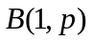，但分布中的参数却是不知道的.显然的大小决定了这批产品的质量状况,人们自然地会对参数提出种种问题，比如：
（1）的大小如何?
（2）大概落在什么范围内?
（3）能否认为满足设定的要求（比如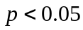）?
为回答以上问题，我们需对这批产品作检验，出于经济上的或特定条件（例如检验是破坏性的）的考虑，我们无法对这批产品逐一检验，而是从中抽检一部分.根据抽检的一部分产品的结果去回答以上问题就属于数理统计学研究的范畴.
数理统计学的研究对象是带有随机性影响的数据.数理统计学的研究内含包括:统计数据的收集,统计模型的建立,统计分析,统计推断或预测,统计结论的可靠性度量等等.在具体问题中还应包括统计结论的解释以及为采取一定决策和行动提供依据和建议.
数理统计方法的应用越来越来广泛,几乎在人类活动的一切领域中都能有不同程度的应用.农业生产,工业生产,医药卫生,自然科学,社会、经济、金融、网络等领域都有着重要应用,尤其是计算机的发展使得大规模数据的计算与处理变得可能,统计学和统计方法的应用越来越来显示出其强大威力.随着统计学的发展和完善，其研究内容己非常丰富，且形成了多个分支，如抽样调查、试验设计、回归分析、多元统计分析、时间序列分析、非参数统计、贝叶斯统计等等.
§6.1 总体与样本
6.1.1 总体
在一个统计问题中，把研究对象的全体称为总体，构成总体的每个成员称为个体.在许多实际问题中，总体中的个体大多是一些具体的人或物.比如，在上面例子中，我们的研究对象是一批产品，因此这批产品构成问题的总体，而一件产品就是一个个体.再比如，我们要研究某地区中学生的身体素质，则该地区全体中学生构成问题的总体，而每位中学生都是个体.在以上例子中,我们并不讨论个体的各种特征,而只是关注其某一项(或某几项)特征,这样我们可以把总体看成是各个个体的特征的数量指标值的全体.也有些统计问题,其总体不是由具体的人或物构成.比如，为估计一物体的质量，用仪器（比如天平）对这个物体重复称量多次.在此问题中，总体不是这一物体，而是所有可能的测量值的全体.
在数理统计的一般理论中，我们还不能这样简单地认识总体.在例6.0.1中,我们关注的是这批产品的次品率.假设从这批产品中任取一件产品，该产品的质量状况可用两点分布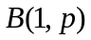来描述,或用如下随机变量来描述.
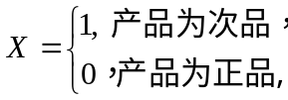
这个随机变量服从参数为的两点分布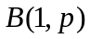.在这里是未知的,我们的任务就是要由抽检结果对此未知参数作出推断.对此统计问题,我们可以用随机变量表示总体,也可用两点分布表示总体.而抽检的结果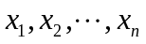视为对两点分布的次独立观察的结果.
再比如，用一仪器对某物体的质量进行多次测量以估计该物体的质量.假设表示对该物体的一次测量结果,由于测量误差的存在,是一个随机变量.如果测量没有系统误差,那么物体的质量正是的数学期望.在此统计问题中,总体可用表示,我们的任务是利用多次测量的结果估计总体的数学期望.进一步,假定测量结果服从正态分布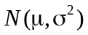，那么该统计问题的总体可用正态分布表示.我们需要根据多次测量的结果对总体中的参数作出推断，比如给出的估计,必要时还需要对总体方差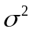或标准差作出推断，因为刻划了测量的精度.
从以上两个实例中我们可以看出,用一个概率分布去描述和归纳总体是恰当的，也是理论研究的需要.这样总体的性质可由总体分布来刻划.比如，总体的平均值就是总体分布的数学期望.在数理统计中把总体和总体分布视为同义词.总体分布为我们就说总体.若用表示所考察的数量指标,我们把看成是具有分布的随机变量,这样我们也可以用随机变量表示总体.我们可以这样去理解这个随机变量:设想从总体中随机地抽取一个个体,其数量指标用表示,那么是一个随机变量，其分布即为总体分布.
总之,我们以后说到的总体是指一个随机变量（或向量）,或一个概率分布.
总体按其包含的个体数目分有限总体和无限总体.对于有限总体,若个体数目非常大时,常视为无限总体.我们将以无限总体作为主要研究对象.
6.1.2 样本
为了了解总体分布,或者为了对总体作出某种形式的推断,我们需要“事实”.统计中的“事实”就是对总体进行多次观察或试验而得到的数据.我们把对总体的观察或试验而得到的数据称为样本.具体说就是:我们从总体中随机抽取个个体,其指标值记为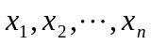,则称为来自该总体的样本,称为样本容量,简称为样本量,而样本中的每个个体称为样品.
从实用的角度看，样本是一批具体的数字.从理论角度，还不能这样简单地认识样本.由于样本是从总体中随机抽取的,哪些个体会进入样本全凭机会,因此抽取的个个体的指标值构成一个随机向量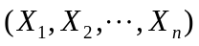，其中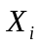表示表示第个个体的指标值.经观察或试验后得到的具体的观测结果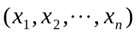是随机向量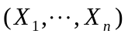的观测值,或者说是随机向量的一次实现.这样，样本既可以是指具体的观测结果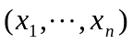，也可以是指随机向量.这就是所谓的样本的两重性.对于理论上的工作而言，更多地注意到样本是随机向量这一点，所发展的统计方法应有一定的普遍适用性.而在实际应用中,我们总是面对着一批具体的数据.
以后说到样本时，如果是指具体的数据就用或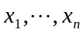表示，而指随机变量时就用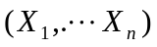或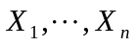表示.在不会引起混淆的场合都可用表示.
从总体中抽取样本可以有不同的方法,为了能由样本对总体作出可靠的推断,就希望样本能很好地代表总体,这需要对抽样方法提出一些要求.最常见的的“简单随机抽样”有如下两个要求:
(1)样本具有随机性,要求总体中每个个体有相同的机会进入样本,这意味着每个样品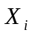与总体有着相同的概率分布.
(2)样本要有独立性,即要求相互独立.
满足以上两个要求的样本称为简单随机样本.除非特别声明,以后所说的样本均指简单随机样本,因此简单随机样本常简称为随机样本或样本.
对于简单随机样本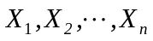，它们的联合分布完全依赖于总体的概率分布，比如：
(1) 若总体分布函数为,那么样本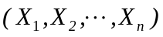的联合分布函数为
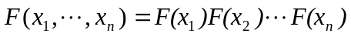.
(2)若总体具有概率密度,那么样本的概率密度为
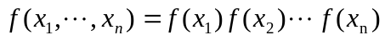.
(3) 若总体具有分布律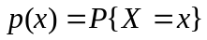,那么样本的联合分布律为
.
例6.1.2 设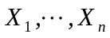为来自总体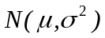的简单随机样本,那么样本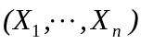的概率密度为
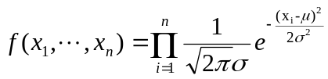
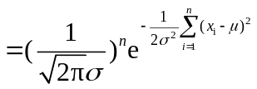
例6.1.3 设为来自总体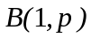的简单随机样本,求样本的联合分布律.
解:总体的分布律为
,
样本的分布律为
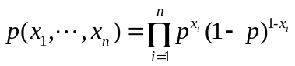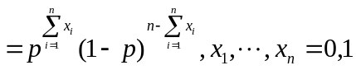.
这里要注意几点.
(1)若总体是有限总体，是对总体作不放回随机抽样得到的样本，那么不相互独立，因而不是简单随机样本，但当样本容量相对于总体中个体总数很小时，我们可把视为简单随机样本.另外，若总体是无限总体时，那么放回或不放回的随机抽样得到的样本都视为简单随机样本. 为建模方便，只要有限总体中的个体数目很大,我们常把它视为无限总体.
(2)在实际的数据处理问题中,我们面对的数据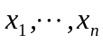经常是二手的. 对于已有的数据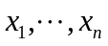,如果不建立随机模型,而只是针对这些数据进行处理,比如画直方图,计算样本平均数等,这是统计学的范畴,属于描述统计学的内容.而如果要建立随机模型,则把已有的数据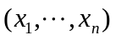视为随机向量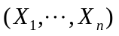的一次实现,这属于数理统计学的内容.如果可以认为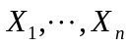是独立同分布的,那样本是简单随机样本,它们公共的分布就是总体（在许多数据处理的工作中，总体往往是一个概念性的名称）.
(3)在数理统计中,所谓统计模型就是指样本的概率分布.这个概率分布描述了数据产生的随机机制.统计推断的核心任务就是由观察数据推断数据产生的随机机制.对于简单随机样本,统计模型常指总体的概率分布即样本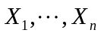公共的分布.

